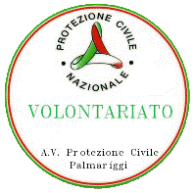

A.V. PROTEZIONE CIVILE PALMARIGGI

nell’ambito della manifestazione per l’inaugurazione del nuovo Mezzo attrezzato “Fiat Doblò” acquistato con finanziamento concesso dal Dipartimento per la Protezione Civile, ai sensi del Decreto del Presidente della Repubblica n. 194 dell’8.2.2001,

organizza un convegno dal tema

“Protezione Civile, Enti Locali e Volontariato”

VENERDI 05 marzo 2010 alla ore 18,30

Palmariggi c/o Sala Conferenze Biblioteca Comunale
Piazza Garibaldi
Saluti

- Pasquale COLIZZI – Presidente A.V. Protezione Civile Palmariggi
- Anna Elisa STIFANI – Sindaco di Palmariggi
Interventi:

- Avv. Loredana CAPONE – Vice Presidente Regione Puglia
- Dott. Antonio GABELLONE – Presidente Provincia Lecce
- Avv. Maria Cristina RIZZO – Consigliere ANCI PUGLIA – Resp. Settore Protezione Civile
- Geom. Silvano ERRICO – Referente Coordinamento Provinciale Protezione Civile per la provincia di Lecce
Moderatrice: Avv. Paola NUZZO
La S.V. è invitata a partecipare

Per informazioni e conferma partecipazione
contattare la segreteria organizzativa:
Dott.ssa Laura Zatta 329 5882747

